

Lietuvos edukologijos universiteto
gamtos, matematikos ir technologijų fakultetas,
lietuvos biologijos mokytojų asociacija
organizuoja 2016 metų Vilniaus miesto mokyklų
5–8 klasių mokinių GAMTOS MOKSLŲ OLIMPIADą

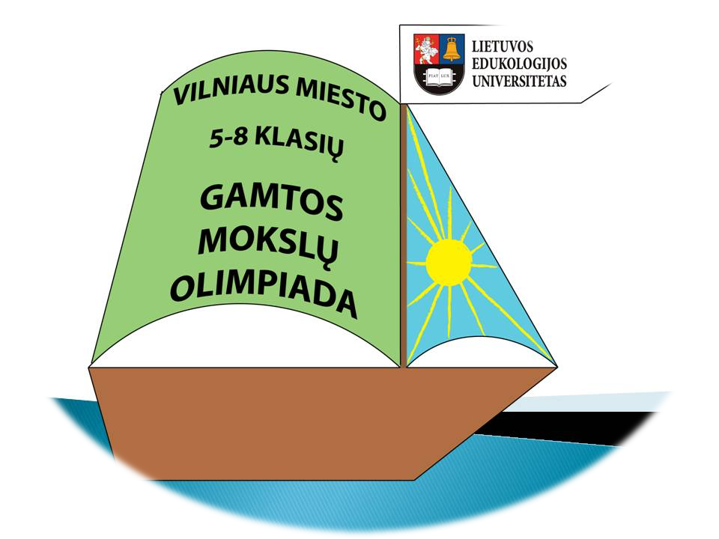

2016 m. balandžio 29 d. (penktadienį) kviečiame į LEU Gamtos, matematikos ir technologijų fakultete vyksiančią X-ąją Vilniaus miesto mokyklų 5–8-tų klasių mokinių Gamtos mokslų olimpiadą.
Olimpiados rėmėja UAB leidykla „Šviesa“.

Iš GM olimpiados istorijos
Pirmoji Vilniaus miesto 5–6-ų klasių mokinių Gamtos mokslų olimpiada surengta 2004 metais Vilniaus Žemynos pagrindinėje mokykloje (dabar – progimnazija). Pirmieji šios olimpiados organizatoriai buvo Vilniaus Švietimo skyriaus specialistė Aldona Navickienė, biologijos mokytoja Birutė Noreikienė, tuomečio VPU (dabar – LEU) dėstytojas Kęstutis Grinkevičius bei Žemynos pagrindinės mokyklos administracija. Joje GM olimpiados buvo organizuojamos trejus metus iš eilės. 2007–2009 metais šios olimpiados neįvyko.
Prieš daugiau nei penkis metus, grupelė Vilniaus pedagoginio universiteto (dabar – Lietuvos edukologijos universitetas) Gamtos mokslų fakulteto (šiuo metu Gamtos, matematikos ir technologijų fakultetas) bendruomenės narių, kartu su Lietuvos biologijos mokytojų asociacijos valdybos nariais, nutarė atgaivinti 2004–2006 metais vykusias Vilniaus miesto 5–6-tų klasių mokinių gamtamokslines olimpiadas. Šių klasių mokiniams skirta olimpiada įvyko 2010 metais Lietuvos edukologijos universitete.
Bėgant laikui Gamtos mokslų olimpiados populiarumas didėjo, kasmet ji pritraukė vis daugiau gamtos mokslais besidominčių mokinių. 2012 m. į šią olimpiadą įsijungė ir Vilniaus miesto 7–8-tų klasių mokiniai.
Olimpiados – vienas iš neformaliojo ugdymo(si) būdų, kuris taikomas tam, kad būtų atskleistos vaiko prigimtinės galios bei patenkinti besidominčių dalyko žiniomis poreikiai. Tai – sudėtinė švietimo sistemos dalis, egzistuojanti lygiagrečiai formaliojo švietimo. Gamtamokslinė olimpiada gali būti vienas iš edukacinių veiksnių, padedantis ugdyti mokinių dalykines ir bendrąsias kompetencijas, įprasminti turimas dalyko žinias ir įgytus gebėjimus, skatinti giliau ir plačiau domėtis gamtos mokslais bei ateityje rinktis su jais susijusias profesijas.
Siekdami pažymėti X-ąją, jubiliejinę, Vilniaus miesto 5-8-tų klasių mokinių Gamtos mokslų olimpiadą, jai sukūrėme logotipą. Iki šiolei ši olimpiada jo neturėjo. Nuo dabar šis ženklas bus GM olimpiados vizualinio įvaizdžio ir identiteto dalis.
Šiai olimpiadai sukurti logotipą idėjos autoriai – LEU lektorius Kęstutis Grinkevičius ir Vilniaus Petro Vileišio progimnazijos biologijos mokytoja metodininkė Ingrida Čiučkytė. Grafinis logotipo dizainas – Petro Vileišio progimnazijos fizikos ir informacinių technologijų mokytojo Andriaus Alkausko.

I. BENDROSIOS SĄLYGOS

Šios sąlygos apibrėžia Vilniaus miesto mokyklų 5–8-ų klasių mokinių Gamtos mokslų olimpiados (toliau – Olimpiados) II-ojo etapo tikslą, uždavinius, siekius, rengėjus, organizavimo ir vykdymo tvarką, dalyvių apdovanojimą ir skatinimą bei užduočių struktūrą ir jų vertinimą.

II. Gamtos MOKSLŲ OLIMPIADos II-ojo etapo tikslas, uždaviniai, siekiai

Olimpiados tikslas – puoselėti 5–8-ų klasių mokinių domėjimąsi Gamtos mokslais bei ugdyti gamtamokslines ir bendrąsias kompetencijas.

Olimpiados uždaviniai:
- Skatinti mokinių pažintinius interesus, sudaryti galimybę jiems atskleisti gamtamokslines ir bendrąsias kompetencijas.
- Motyvuoti mokinius labiau domėtis gamtos mokslais, plėsti dalykines žinias, tobulinti gebėjimus, kritiškai mąstyti bei kūrybiškai ir savarankiškai veikti.
- Atskleisti mokinių supratimą apie gamtoje vykstančių reiškinių tarpusavio sąveiką, požiūrį į naujoves, technologijas ir jų sąsajas su gamtoje vykstančiais pokyčiais, galimomis grėsmėmis aplinkai, visuomenės bei žmogaus gyvenimo kokybei.
- Pastebėti ir ugdyti gabius gamtos mokslams mokinius.
- Kreipti mokinius rinktis su gamtos mokslais susijusias profesijas.
- Skatinti gamtos mokslų mokytojų iniciatyvumą ir bendradarbiavimą.

Taip pat siekiama:
- Gauti grįžtamosios informacijos apie 5–8-tų klasių mokinių gamtamokslinius pasiekimus, jų pasirengimą tolesniam mokymuisi ir praktinei veiklai.
- Nustatyti formalaus ir neformalaus ugdymo(si) įtaką mokinių gamtamokslinių ir bendrųjų kompetencijų formavimuisi.
- Pateikti išvadas apie gamtamokslinio ugdymo(si) raišką bendrojo ugdymo mokykloje bei jas realizuoti mokytojų edukacinėje praktikoje.

III. GAMTOS MOKSLŲ OLIMPIADos II–ojo etapo rengėjai, organizavimo ir vykdymo tvarka bei dalyvių apdovanojimas

Olimpiados rengėjai – Lietuvos edukologijos universiteto Gamtos, matematikos ir technologijų fakultetas kartu su Vilniaus miesto savivaldybės administracijos Švietimo, kultūros ir sporto departamento Švietimo skyriumi bei Lietuvos biologijos mokytojų asociacija.
Olimpiados organizavimo tvarka.
Olimpiada organizuojama dviem etapais: I-ąjį – mokyklinį olimpiados etapą rekomenduojama suorganizuoti atskirose Vilniaus miesto bendrojo ugdymo mokyklose.
II-asis GM olimpiados etapas įvyks 2016 balandžio 29 (penktadienį) Lietuvos edukologijos universiteto Gamtos, matematikos ir technologijų fakultete (Studentų g. 39, GMTF rūmai). Numatoma renginio pradžia – 12:00 val., registracija nuo 11:30 val. Išsamesnė renginio programa bus paskelbta atskirai www.leu.lt/gmtf bei LBM asociacijos interneto svetainėse.
I-ame etape gali dalyvauti visi gamtos mokslais besidomintys 5–8-tų klasių mokiniai.
Į II-ąjį etapą Lietuvos edukologijos universitete iš kiekvienos mokyklos vyksta po vieną – penktos, šeštos, septintos bei aštuntos klasės mokinį, per I-ajį – mokyklinį olimpiados etapą surinkusį daugiausia taškų (balų).
Su išimtimi GM olimpiadoje gali dalyvauti ankstesnių metų šių olimpiadų II-ojo turo prizinių vietų laimėtojai (registruojant tai reikia nurodyti atskirai).
Į olimpiadą deleguojamų mokinių vardus ir pavardes (būtinai nurodant klasę) ir olimpiadai juos rengusių mokytojų vardus ir pavardes bei lydinčiojo asmens vardą ir pavardę, organizatoriams prašome atsiųsti ne vėliau, kaip iki 2016 balandžio 19 d. (imtinai) elektroniniu paštu gm.olimpiada@leu.lt temos laukelyje įrašant „Registracija į LEU GM olimpiadą 2016“.
I-jam – mokykliniam olimpiados atrankos etapui – vadovauja mokyklos administracija ir dalykų mokytojai.
I-ojo Olimpiados etapo dalyvius skatina mokykla.
II-ąjį etapą organizuoja ir vykdo LEU Gamtos, matematikos ir technologijų fakulteto patvirtintas Gamtos mokslų olimpiados organizavimo komitetas. Komitetas taip pat užtikrina patalpų, kuriose vyksta olimpiados testų spendimai, tvarką ir kiekvienai mokinių grupei skiria 2 stebėtojus – Olimpiados vykdytojus.
II-ojo Olimpiados etapo laimėtojus apdovanoja organizatoriai, rėmėjai ir kiti fiziniai bei juridiniai asmenys.

IV. Gamtos mokslų olimpiados II–ojo etapo užduočių struktūra, atlikimas ir darbų vertinimas

5–6 klasei olimpiados testai rengiami atsižvelgiant į pagrindinio ugdymo bendrosiose programose (2008) apibrėžtą mokyklinį turinį. Šioms klasėms skirtą gamtamokslinį dalyką sudaro biologijos, chemijos ir fizikos bei gamtinės geografijos dėmenys. Taip pat jis glaudžiai susietas su integruojančiomis programomis: ekologija, sveika gyvensena, vartotojo kultūra.
7–8 klasei olimpiados testai rengiami vadovaujantis pagrindinio ugdymo bendrųjų programų (2008) biologijos, chemijos ir fizikos turinio nuostatomis.
Olimpiados testų užduotys rengiamos laikantis tam tikros užduočių rengimo struktūros. Didžiąją testo dalį sudaro struktūrinės užduotys, t.y. iš keleto tarpusavyje susietų klausimų sudarytos praktinės užduotys. Jomis siekiama, kad mokinys tam tikrą reiškinį ar objektą išanalizuotų įvairiais aspektais. Struktūrinės užduotys padeda išsiaiškinti ne tik mokinio supratimą, bet ir gebėjimą įgytas žinias pritaikyti gyvenimiškoms situacijoms.
Testo užduotis sudarantys klausimai yra skirtingo lygio ir sudėtingumo.
- Pasirenkamojo atsakymo klausimai. Atsakydami į juos moksleiviai turi pasirinkti vieną teisingą atsakymą iš kelių pateiktų.
- Trumpojo atsakymo klausimai. Atsakinėdami juos moksleiviai turi pateikti/suformuluoti atsakymą patys vienu žodžiu ar žodžių junginiu (bet neaiškina, kaip gavo atsakymą).
- Išsamaus atsakymo ir paaiškinimo klausimai. Šio tipo klausimai reikalauja pateikti atsakymą ir jį paaiškinti, išsakyti savo nuomonę bei ją pagrįsti.
- Kiti – tai klausimai, kurių besąlygiškai negalima priskirti prie konkretaus klausimų tipo, pvz., „baigti sakinius“, „įrašyti vietoje taškų“, „pildyti lentelę“, „nustatyti seką/eiliškumą“, „sunumeruoti pagal svarbumą“, „nurodyti rodyklėmis“, “pabraukti/išrinkti”, „baigti piešti piešinį“ ar panašiai.
Užduotys parengtos valstybine lietuvių kalba ir atitinka kalbos taisyklingumo reikalavimus. Visi dalyviai, nežiūrint jų kalbinės mokymosi aplinkos, užduotis sprendžia bendra tvarka. Užduotims atlikti skiriama iki 1,5 astronominės valandos.
II-ojo etapo dalyvių darbai yra koduojami.

II-ojo Olimpiados etapo darbų vertinimas. Užduočių vertinimo pirmininką ir vertintojus skiria II-ojo etapo Olimpiados organizavimo komitetas. Pirmininkas vertintojus supažindina su užduočių struktūra ir vertinimo kriterijais. Užduotys yra vertinamos taškais. Maksimalus balas yra 100 taškų. Kiekvieno olimpiados dalyvio rezultatai yra surašomi tam skirtame vertinimo lape – protokole.

2016 m. Vilniaus miesto mokyklų 5–8 klasių mokinių Gamtos mokslų olimpiados organizavimo komitetas

Pirmininkas dr. Dalius Dapkus, LEU Gamtos, matematikos ir technologijų fakulteto Biologijos ir
chemijos katedros docentas. El. paštas dalius.dapkus@leu.lt

Pirmininko pavaduotojas Romas Darafėjus, Lietuvos biologijos mokytojų asociacijos prezidentas,
biologijos mokytojas ekspertas.

Nariai: dr. Romualda Lazauskaitė, LEU Gamtos, matematikos ir technologijų fakulteto prodekanė.

dr. Remigijus Noreika, LEU Gamtos, matematikos ir technologijų fakulteto Biologijos ir chemijos katedros profesorius, vedėjas.

Kęstutis Grinkevičius, LEU Biologijos ir chemijos katedros lektorius.

Inga Viltrakienė, Vilniaus privačios „Saulės“ gimnazijos mokytoja ekspertė.

Birutė Noreikienė, Vilniaus Žemynos progimnazijos biologijos mokytoja metodininkė.

Danguolė Skurauskienė, Antakalnio gimnazijos biologijos mokytoja metodininkė.

Regimantas Baltrušaitis, leidyklos „Šviesa“ leidinių vadovas.

